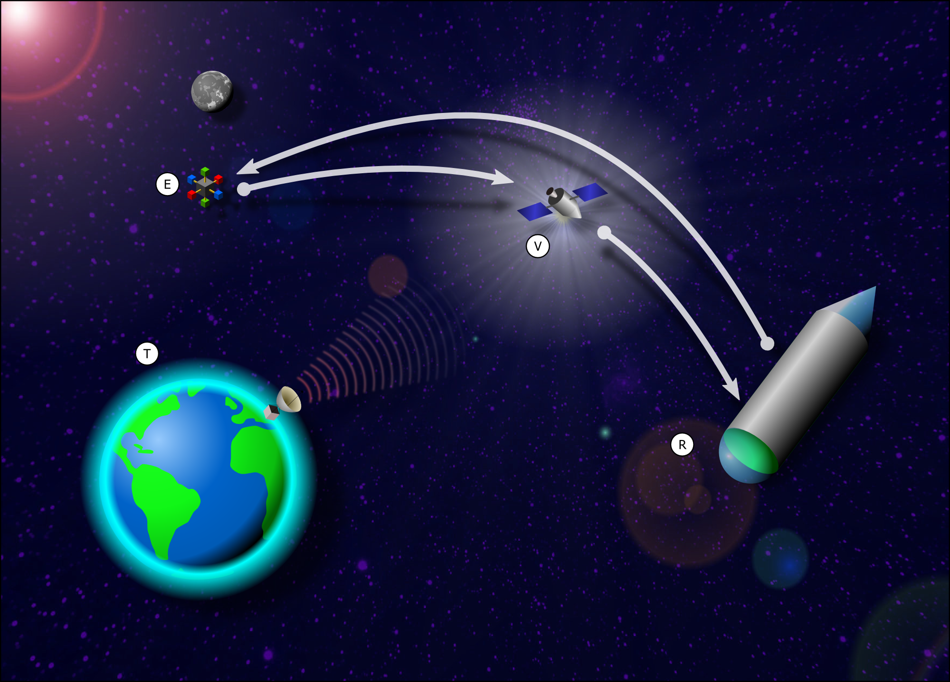  
<Mon Système>

# Étude et décomposition du problème

## But et Mission(s) Principale(s)

<Donnez en quelques phrases l’objectif principal du système, son but, et sa, ou ses missions – i.e. qu’attends-t-on de lui qu’il exécute.>

## Profil de vie

<Analyse temporelle de votre système>

Le profil de vie du système se décompose en les situations, regroupés en les phases suivantes :

<Vous pouvez grouper vos situations par grandes phases de la mission : voyage, rendez-vous, exploration, …>

* Phase <Pxx> : Définition/Description de la Phase Pxx

La phase <Pxx> du système se décompose en les situations suivantes :

Situation <Sxa> : Définition/Description de la situation Sxa

Situation <Sxb> : Définition/Description de la situation Sxb

…

* Phase <Pyy>
* …

**Les situations retenues dans la suite de l’étude sont :**

<Donner la liste des situations que vous avez retenues pour votre étude ET JUSTIFIEZ LA. Ces situations doivent vous amener à identifier les fonctions principales les plus importantes du système et/ou les contraintes majoritaires>

## Exigences générales

<Synthèse de l’Analyse Fonctionnelle Externe de votre système>

<Certaines fonctions et/ou contraintes s’appliquent au système quelque soit sa situation. Un exemple de ce genre d’exigences est par exemple le respect de certaine normes, ou des contraintes de réalisation et de développement.>

<Ces exigences proviennent aussi par factorisation des fonctions principales et fonctions contraintes identifiées dans l’ensemble des situations étudiées>

1. Libellé de l’exigence générale …
2. …

## Exigences particulières

<Synthèse de l’Analyse Fonctionnelle Externe de votre système>

### Situation Si / Phase Pj

#### Fonction Principales

1. Libellé de l’exigence fonctionnelle …
2. …

#### Fonctions Contraintes

1. Libellé de la contrainte …
2. …

<Et bien sur il vous faut répéter pour toutes les situations retenues>

# Architecture Générale du Système

L’ensemble des fonctions principales et des contraintes définies ci-dessous ont une influence considérable sur l’architecture finale du Système nous permettant de rejoindre Rama, de l’explorer puis de revenir sur Terre.

Plusieurs échelles d’architecture apparaissent alors, des plus générales aux plus particulières qui proposent des solutions techniques particulières à utiliser pour répondre au besoin.

## Décomposition en sous-système

Le Système « vaisseau spatial » comprend plusieurs sous-systèmes. Tout d’abord il est important de resituer le vaisseau dans son cycle de vie. Il apparaît alors des éléments soient immatériels, soit transverses sans lesquels le système ne serait pas complet et qui pourtant n’ont pas une implication directe et évidente dans la mission.

Ces remarques impliquent alors l’existence d’un niveau -1 décomposé en :

* **Système principal** correspondant à la partie matérielle du vaisseau spatial qui va permettre de façon directe d’effectuer la mission.
* **Système contributeur** qui regroupe les sous-systèmes intervenant de façon indirecte dans l’exécution de la mission. Il est ainsi constitué du centre de spécification, du système d’assemblage, du système de lancement, qui vont intervenir dans les premières phases du cycle de vie du système. Il comprend également d’autres sous-systèmes contributeurs comme le centre d’entraînement, le centre d’essai ou le système de démantèlement.
* **Métiers transverses** regroupant le management, le marketing, la qualité, la gestion de projet, la logistique, l’intégration, la maîtrise des risques, qui sont présents à tous les niveaux du système pour permettre d’assurer la cohérence de l’ensemble.

Le niveau 0 sera à son tour décomposé en :

* **Système de navigation** qui permet au véhicule spatial de se repérer dans l’espace.
* **Structure**, correspondant à l’architecture mécanique du vaisseau, qui doit permettre au vaisseau de résister aux contraintes de l’environnement spatial
* **Système de propulsion** qui permet au vaisseau de se diriger dans l’espace selon une trajectoire prédéfinie.
* **Système de vie**, comprenant l’alimentation en oxygène, en eau, en nourriture, la régulation thermique, l’IHM…
* **Système de communication**, qui assure la communication entre le vaisseau et le centre de commande
* **Energie**, qui alimente tout le système électrique du vaisseau.
* **Métiers transverses**, identiques à ceux du niveau 0

## Description du sous-système : Système de vie

Le système de vie est un sous système du système principal, lié à la problématique de la survie et de la vie quotidienne de l’équipage, dans toutes les phases de la mission.

### Description générale

Les fonctions couvertes par le système de vie sont principalement regroupées dans la FP1, commune aux différentes phases de la partie opérationnelle du cycle de vie du système. Cette fonction s’intitule « assurer la survie de l’équipage dans l’environnement spatial », c’est bien sur une fonction clé du système.

Le système de vie doit absolument assurer la survie de l’équipage en toutes circonstances. Le confort de l’équipage est assuré par le système de vie, la plupart du temps, c’est à dire tant que cela ne met pas en cause la sécurité de l’équipage.

Le système de vie comprend les sous systèmes suivants :

* IHM
  + Interface 3D « minority report » pour l’entrée de données par l’équipage
  + Affichage OLED pour la sortie de données pour l’équipage.
* Gestion besoins vitaux
  + Gestion du stock de nourriture
  + Cellules de recyclage, pour l’air, l’eau et les déchets.
* Gestion besoins annexes
  + Mousse nanotubes a structure semi fractale pour la réduction du niveau sonore et l’amortissement des vibrations
  + Elections d’absorption vibratoire pour l’amortissement des vibrations et des chocs.
  + Système hydraulique de régulation thermique pour le confort thermique de l’équipage
  + Ordinateur de bord pour le divertissement de l’équipage et la communication avec la terre
  + Affichage 3D lié a l’ordinateur de bord
* Système de protection
  + Joints d’étanchéité afin de conserver la pression atmosphérique du vaisseau.
  + Système hydraulique de régulation thermique pour la sécurité de l’équipage face aux variations de température de l’environnement spatial
  + Système de protection contre les impacts avec les débris de petite taille
  + Système de détection et d’évitement des débris de taille importante.

### Interfaces du sous-système

Le système est en relation avec le bus de données du vaisseau, les principaux flux de données entrant sont :

* Détection : détections des objets et débris spatiaux de taille suffisante pour mettre en danger l’équipage, via les capteurs du vaisseau. Ce flux de données est transmis par le bus de données du vaisseau
* Ordres et informations : Ordres en provenance du centre de contrôle au sol, et de l’équipage, via l’interface homme machine du vaisseau. Ces informations sont transmises par le bus de données du vaisseau.

Les flux sortant du système de vie sont les suivants :

* Etat du système de vie : l’état des réserves en nourriture, des systèmes de recyclage etc... Ce signal est véhiculé par le bus de données du vaisseau afin d’être affiché à l’équipage, envoyé sous forme de rapports réguliers au centre de contrôle au sol, et peut être utilisé par d’autres système du vaisseau. On peut par exemple imaginer que le système de commande des moteurs passe en mode « doux », avec des performances moindres, dans le cas ou la mousse d’absorption des vibration est endommagée, ce qui garantirait le confort de l’équipage malgré l’avarie, et permettrait de continuer la mission.
* État vaisseau : l’état des parties non vitales du vaisseau, afin de pouvoir déceler les problèmes dès leur origine et envisager des interventions si besoin.
* Ordre évitement : Il s’agit d’un signal de première importance qui supplante tout les autres, il est destiné au calculateurs et demande une déviation immédiate de la trajectoire afin d’éviter un objet présentant un risque de collision avec le vaisseau.
* Avancement mission : Il s’agit d’informations de haut niveau sur l’état d’avancement de la mission, afin de pouvoir comparer avec les prévisions, et réaliser si besoin des modifications dans le plan de mission.

## Architecture Logique du système <Mon Système>

### Phase de voyage

Voir 3.3.1 pour les schémas DFD

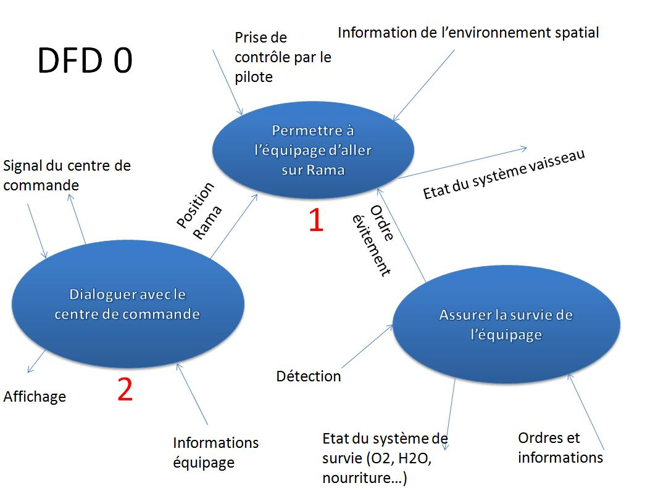

La phase de voyage se situe lors du vol en direction de Rama. Nous traiterons ici la situation de vie correspondant à une manœuvre effectuée lors de la phase de voyage.

Au niveau 0, les 3 principaux processus sont :

* Assurer la survie de l’équipage, qui correspond au sous système décrit au 2.2
* Permettre à l’équipage d’aller sur Rama, qui est le processus le plus important après la survie de l’équipage. A partir des informations extérieures au système, ce processus définit les moyens mis en œuvre pour atteindre Rama.
* Dialoguer avec le centre de controle, dont l’objectif principal et de connaitre la position de Rama, indétectable depuis le vaisseau à ce moment de la mission, mais détectée grâce aux moyens d’observation disponibles sur terre. Le vaisseau interroge donc le centre de contrôle au sol sur la position de Rama dans le système solaire.

Nous décrirons ici les Processus « Permettre à l’équipage d’aller sur Rama » (1) et « Dialoguer avec le centre de commande » (2). Le processus « Assurer la survie de l’équipage » ne sera pas détaillé, car il correspond au sous système décrit au 2.2.

#### Permettre à l’équipage d’aller sur Rama

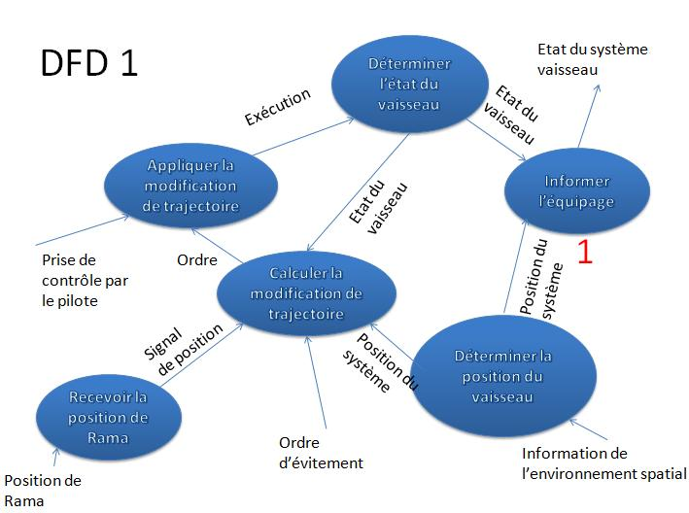

Ce processus utilise les flux de données suivants en entrée :

* Position de Rama obtenue depuis le centre de contrôle au sol
* Ordre d’évitement en provenance du système de survie de l’équipage
* Contrôle du pilote
* Information sur l’environnement spatial afin de calculer la position du vaisseau dans le système solaire

A partir de la position de Rama obtenue depuis le sol, et de la position du vaisseau calculée in situ, les calculateurs du vaisseau calculent la meilleure modification de trajectoire à apporter, et l’appliquent automatiquement. Cependant, le pilote peut prendre contrôle manuellement de la manœuvre s’il en ressent le besoin.

Le système informe l’équipage sur l’état du vaisseau et de la manœuvre.

#### Dialoguer avec le centre de commande

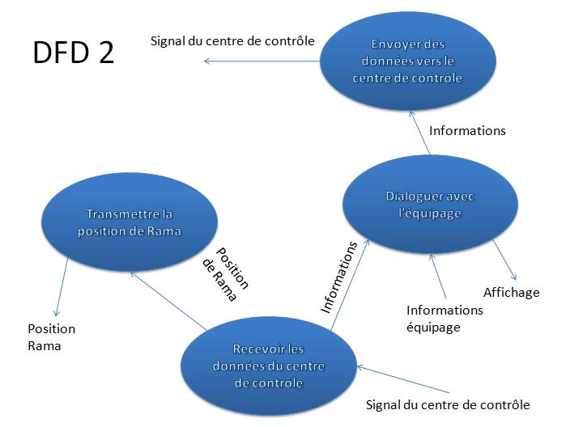

Ce processus utilise les flux de données suivants en entrée :

* Signal en provenance du centre de contrôle au sol
* Informations entrées par l’équipage

Il retourne les flux suivants en sortie :

* Affichage de données pour l’équipage
* Signal en direction du centre de contrôle au sol

La communication avec le centre de contrôle a deux utilités distinctes, qui sont l’obtention de la position de Rama, et le dialogue avec les spationautes.

### Phase d’approche

Voir 3.3.2 pour les schémas DFD

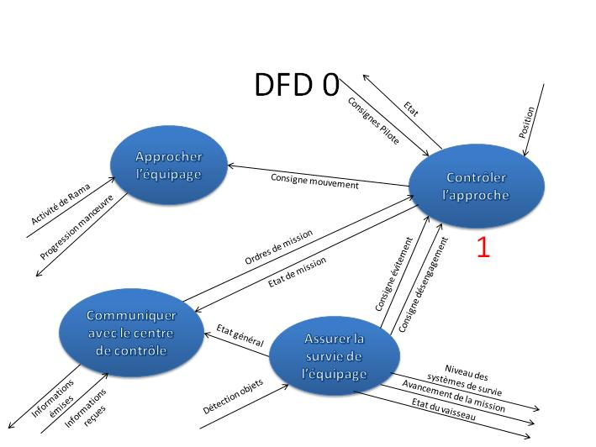

La phase d’approche est la dernière avant l’arrimage sur Rama. Elle débute à 100km de Rama environ, et se termine juste avant le contact avec Rama. Les principaux processus mis en œuvre sont les suivants :

* Assurer la survie de l’équipage, qui correspond au système décrit au 2.2
* Approcher l’équipage de Rama, qui consiste en l’action de rapprocher l’intégralité de l’équipage et des équipements de Rama, en toute sécurité, en tenant compte des difficultés et exigences qu’implique un équipage humain à bord.
* Contrôler l’approche, qui représente la manière dont le rapprochement sera effectué, quasi indépendamment des problématiques liées au vol spatial habité.
* Communiquer avec le centre de contrôle, qui a ici un rôle réduit puisque le vaisseau doit pouvoir réaliser l’approche sans communiquer avec le centre.

Détaillons le processus « Contrôler l’approche » :

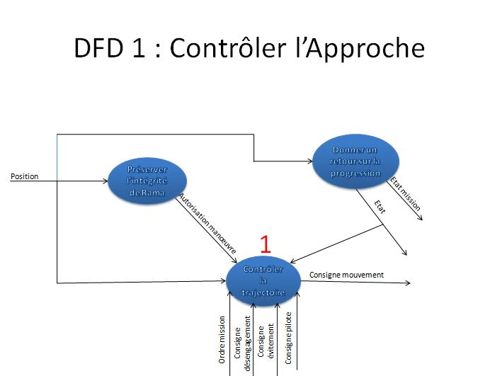

Ce processus peut être divisé en trois processus suivants :

* Préserver l’intégrité de Rama, qui vérifie que le vaisseau ne risque pas d’endommager Rama lors de la manœuvre, et délivre une autorisation au processus de contrôle de la trajectoire si les conditions sont remplies.
* Contrôler la trajectoire, qui centralise toutes les informations afin de déterminer les modifications de trajectoires à apporter pour s’arrimer à Rama. Ce processus est implémenté sous la forme d’une unité de calcul de la trajectoire.
* Donner un retour sur la progression, qui informe l’équipage et le centre de contrôle de l’avancement de la manœuvre, et donne un retour au pilote sur ses actions.

Détaillons enfin le processus « Contrôler la trajectoire » :

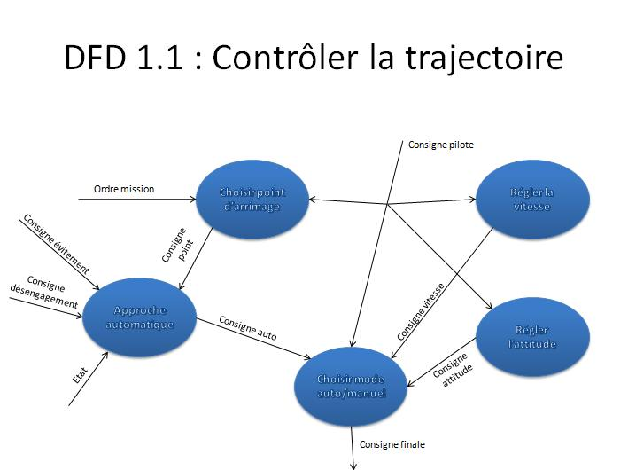

Ce processus est composé de 5 sous processus suivants :

* Choisir mode auto/manuel, qui désigne quels ordres seront effectivement executés : ceux du pilote, ou ceux du calculateur de trajectoire. Le pilote peut choisir de passer en mode manuel si les choses ne se déroulent pas comme prévu.
* Approche automatique, qui calcule la trajectoire a partir des mesures sur l’état du vaisseau, le point d’arrimage choisi et les consignes prioritaires de sécurité de l’équipage.
* Choisir le point d’arrimage, qui permet au pilote de désigner un point d’arrimage pour le mode automatique.
* Régler la vitesse et Régler l’attitude, qui interprètent les consignes données par le pilote dans le cas d’une approche manuelle.

# Annexes

## Matrice de conformité



## AFE / Pieuvres

Pieuvre Phase de voyage

* FP 1 : Assurer la survie de l’équipage dans un environnement spatial
* FP 2 : Permettre d’emmener l’équipage vers Rama
* FC 1 : Permettre l’échange d’informations avec le centre de contrôle
* FC 2 : Permettre au pilote de reprendre le contrôle

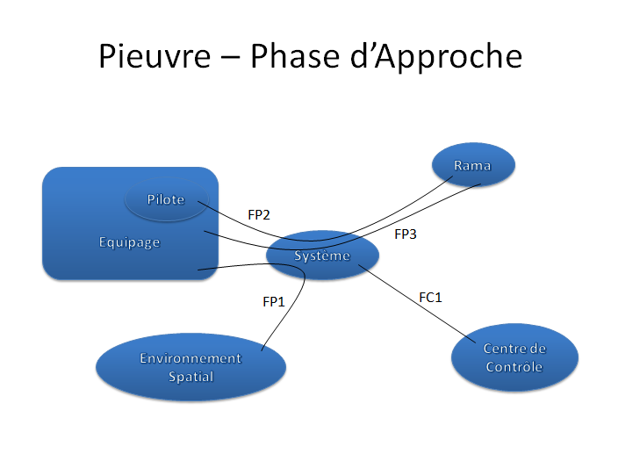

* FP 1 : Assurer la survie de l’équipage dans un environnement spatial
* FP 2 : Permettre au pilote d’approcher le vaisseau de Rama sans l’endommager autant que possible
* FP 3 : Approcher l’équipage en toute sécurité en vue de l’arrimage
* FC 1 : Permettre l’échange d’informations avec le centre de contrôle

## AFE / SA

**3.3.1 Phase de voyage**





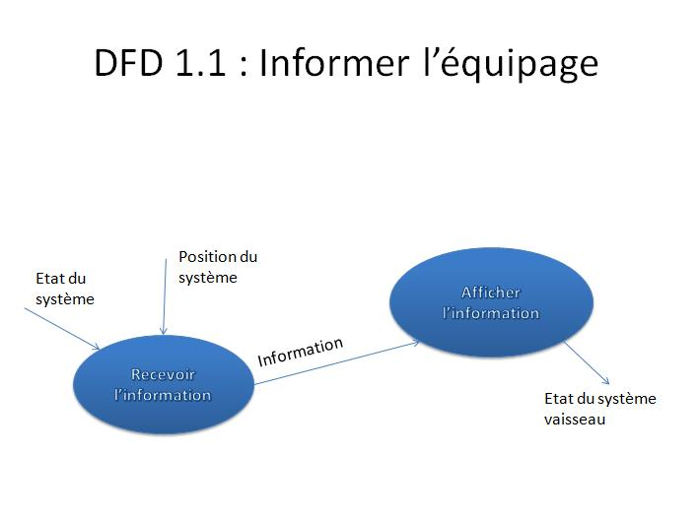



**3.3.2 Phase d’approche**

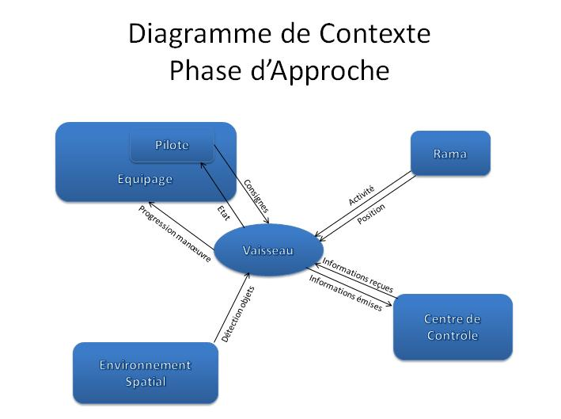







**3.3.4 Décomposition structurelle du système**